А.И. БАРЫБИНА, И.В. СУЛТАНОВА

ПСИХОЛОГИЧЕСКАЯ ПОДДЕРЖКА ПРИ ОСТРЫХ СТРЕССОВЫХ РЕАКЦИЯХ



СЕВАСТОПОЛЬ, 2023

Оглавление
ПСИХОЛОГИЧЕСКАЯ ПОДДЕРЖКА 3
НЕОБХОДИМЫЕ ДЕЙСТВИЯ 4
НЕДОПУСТИМЫЕ ДЕЙСТВИЯ 5
ИСТЕРОИДНАЯ РЕАКЦИЯ 6
ПОМОЩЬ ПОСТРАДАВШЕМУ 6
ПОМОЩЬ СЕБЕ 7
НЕДОПУСТИМЫЕ ДЕЙСТВИЯ 8
АГРЕССИВНАЯ РЕАКЦИЯ 9
ПОМОЩЬ ПОСТРАДАВШЕМУ 10
ПОМОЩЬ СЕБЕ 10
НЕДОПУСТИМЫЕ ДЕЙСТВИЯ 11
АПАТИЯ 12
ПОМОЩЬ ПОСТРАДАВШЕМУ 12
ПОМОЩЬ СЕБЕ 13
НЕДОПУСТИМЫЕ ДЕЙСТВИЯ 14
СТРАХ 15
ПОМОЩЬ ПОСТРАДАВШЕМУ 16
ПОМОЩЬ СЕБЕ 17
НЕДОПУСТИМЫЕ ДЕЙСТВИЯ 17
ТРЕВОГА 18
ПОМОЩЬ ПОСТРАДАВШЕМУ 18
ПОМОЩЬ СЕБЕ 19
НЕДОПУСТИМЫЕ ДЕЙСТВИЯ 19
СЛЕЗЫ 20
ПОМОЩЬ ПОСТРАДАВШЕМУ 20
ПОМОЩЬ СЕБЕ 21
НЕДОПУСТИМЫЕ ДЕЙСТВИЯ 21
ЗАКЛЮЧЕНИЕ 22
БИБЛИОГРАФИЧЕСКИЙ СПИСОК 23

ПСИХОЛОГИЧЕСКАЯ ПОДДЕРЖКА


Психологическая поддержка – это система приемов, которая позволяет людям, не обладающим психологическим образованием, помочь окружающим (и себе), оказавшись в экстремальной ситуации, справиться спсихологическими реакциями, которые возникают в связи с этим кризисомили катастрофой.
Человек, оказавшись в чрезвычайной ситуации, переживает сильное эмоциональное потрясение, ведь его «нормальная» жизнь в одно мгновение изменилась.

Находясь в таком состоянии, человек не всегда самостоятельно может справиться с сильнейшими эмоциональными реакциями, которые захлестывают его в этот момент. Это могут быть и страх, и гнев, и обида, и тревога, безысходность и острейшее чувство утраты, потери. Именно поэтому так важно его поддержать и помочь найти силы и мужество жить дальше.
Стремление помочь – это естественное желание любого человека, вовремя протянутая рука помощи может помочь человеку справиться с самыми страшными событиями в его жизни. Человек, попавший в экстремальную ситуацию, находится в особом состоянии и нуждается в психологической помощи и поддержке.

НЕОБХОДИМЫЕ ДЕЙСТВИЯ

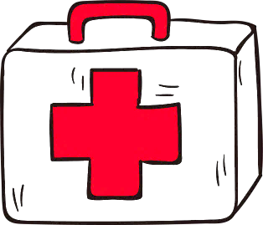
ПОМНИТЕ, что в первую очередь пострадавший может нуждаться в медицинской помощи.

- Необходимо убедиться, что у человека нет физических травм, проблем с сердцем, и только тогда оказывать допсихологическую помощь.

- При необходимости позовите врача или вызовите скорую помощь.

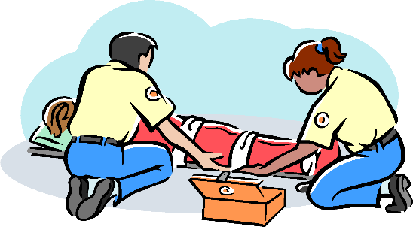
- Подумайте о собственной безопасности.

Уважайте того человека, которому хотите оказать помощь, его состояние, его ценности и его право
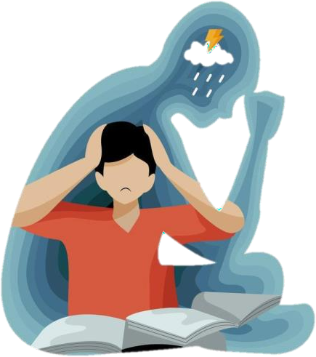
на то,чтобы реагировать на ситуацию так, как он реагирует.

- Реально оценивайте свое состояние и собственные силы, перед тем как принять решение, что сейчас вы можете и готовы помогать.

Используйте только те приемы, в которых уверены, что они могут помочь и не навредят.


- Если вы не уверены в своих силах, то не оказывайте помощь, а обращайтесь к профильным специалистам.

НЕДОПУСТИМЫЕ ДЕЙСТВИЯ


  - Не пытайтесь помочь человеку, если не уверены в своей безопасности.

  - Не переоценивайте собственные способности и при необходимости обращайтесь за помощью к профильным специалистам.

  - Если вы чувствуете, что не готовы оказать человеку
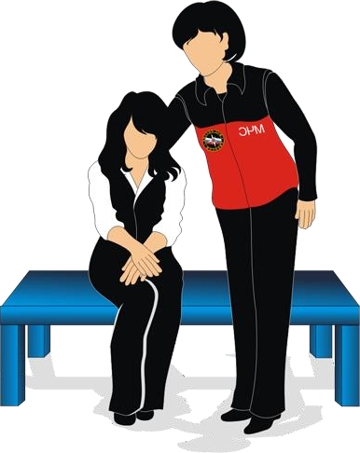
помощь, вам страшно, неприятно разговаривать с человеком, не делайте этого. Знайте, это нормальная реакция, и вы имеете на нее право.

Человек всегда чувствует неискренность по позе, жестам, интонациям, и попытка помочь через силу все равно будет неэффективной.

ИСТЕРОИДНАЯ РЕАКЦИЯ

Истероидная реакция (истерика) – это активная энергозатратная поведенческая реакция человека. Так бурно он выражает свои эмоции, выплескивая их на окружающих.


Он может кричать, размахивать руками, одновременно плакать. Истерика всегда
происходит в присутствии зрителей.

Истероидная реакция – это один из тех способов, с помощью которых наша психика реагирует на случившиеся экстремальные события. Эта
реакция очень энергозатратна, а также обладает свойством заражать окружающих.



ПОМОЩЬ ПОСТРАДАВШЕМУ

- Постарайтесь удалить зрителей
и замкнуть внимание на себя; чем меньше зрителей, тем быстрее истероидная реакция прекратится.

- Если зрителей удалить невозможно, постарайтесь стать самым внимательным
слушателем, оказывайте человеку поддержку, слушайте, кивайте, поддакивайте. Сократите свою вербальную активность (количество слов, которые говорите).

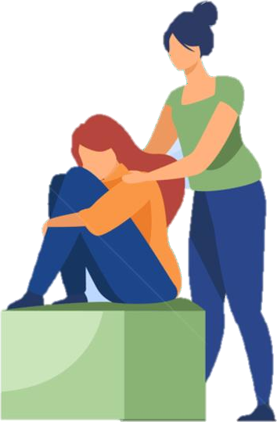
- Если говорите, то короткими простыми фразами, обращаясь к человеку по имени. Если не «подпитывать» эту реакцию своими словами, высказываниями, репликами, то через 10–15 минут
она пойдет на спад.

- После истерики наступает упадок сил, поэтому необходимо дать человеку возможность отдохнуть.

ПОМОЩЬ СЕБЕ

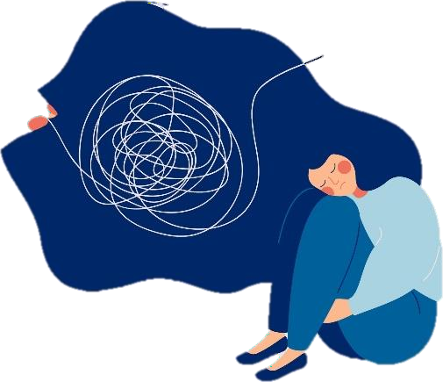
В таком состоянии очень трудно чем-то помочь самому себе, потому что в этот момент человек находится в крайне взвинченном эмоциональном состоянии и плохо понимает, что
происходит с ним и вокруг него. Если у
вас возникает мысль о том, как прекратить свою истерику, это уже первый шаг на пути ее прекращения.

- В этом случае можно предпринять следующие действия: уйти от «зрителей», свидетелей происходящего, остаться одному.


- Умыться ледяной водой – это поможет прийти в себя.

- Сделать дыхательные упражнения: вдох, задержка дыхания 1–2 секунды, медленный выдох через нос,
задержка дыхания на 1–2 секунды, медленный вдох, и т. д. до того момента, пока не получится успокоиться.

НЕДОПУСТИМЫЕ ДЕЙСТВИЯ

- Не совершайте неожиданных действий (таких как дать пощечину, облить
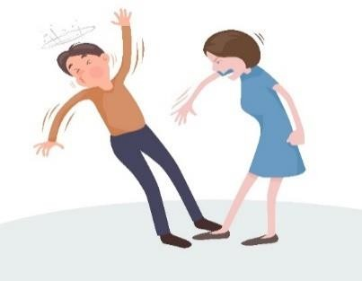

водой, потрясти человека).



- Не вступайте с человеком в активный диалог по поводу его высказываний, не спорьте до тех пор, пока эта реакция не пройдет.

- Не нужно считать, что человек делает это намеренно, чтобы привлечь к себе внимание.

Помните, что истероидные проявления – это нормальная реакция на ненормальные обстоятельства.

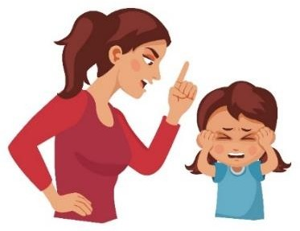

- Не нужно говорить шаблонных фраз: «успокойся», «возьми себя в руки», «так нельзя».

АГРЕССИВНАЯ РЕАКЦИЯ

Агрессивная реакция или гнев, злость – это активная энергозатратная реакция, которая бывает нескольких видов: вербальная (человек
высказывает слова угрозы) и невербальная (человек совершает какие- то агрессивные действия).


Экстремальная ситуация – это такая ситуация, при которой внезапно и существенно нарушается привычный уклад
жизни, поэтому любой человек имеет право в такой ситуации испытывать злость, гнев
и раздражение.

В такой ситуации вы можете помочь человеку совладать со шквалом эмоций, со своим гневом и с достоинством
пережить те испытания, которые ему выпали.

Гнев - это еще более эмоционально «заразительная» реакция, чем истероидная
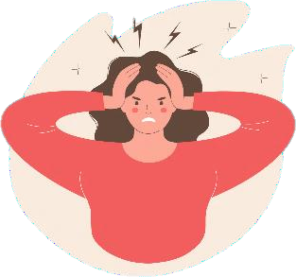
(истерика). Если вовремя ее не остановить, то в какой-то момент она может стать массовой. Многие люди, которые испытывали такую реакцию, потом недоумевали, как такое с ними могло произойти.

ПОМОЩЬ ПОСТРАДАВШЕМУ

- Разговаривайте с человеком спокойно, постепенно снижая темп и громкость речи.

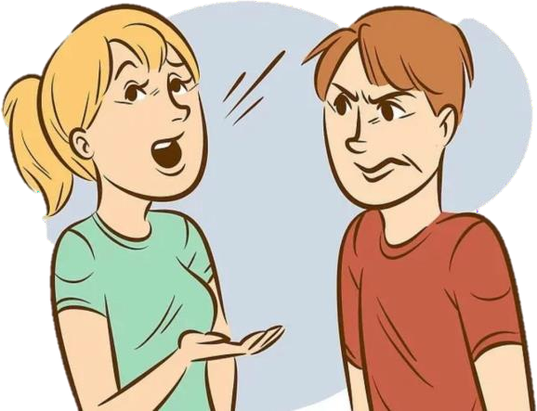
- Обращайтесь к человеку по имени, задавайте вопросы, которые помогли бы ему сформулировать и понять его требования к этой ситуации: «Как вы считаете, что будет лучше сделать: это или вот это?».

- Необходимо говорить тише, медленнее и спокойнее, чем человек, который испытывает эту реакцию.

- Чтобы оказать человеку поддержку, примите его право на эту реакцию и то, что она
направлена не на вас и не на окружающих, а наобстоятельства.


ПОМОЩЬ СЕБЕ

  - Дайте себе физическую нагрузку.

  - Постарайтесь высказать свои чувства другому человеку.

НЕДОПУСТИМЫЕ ДЕЙСТВИЯ
Не нужно считать, что человек, выражающий агрессию, по характеру злой.

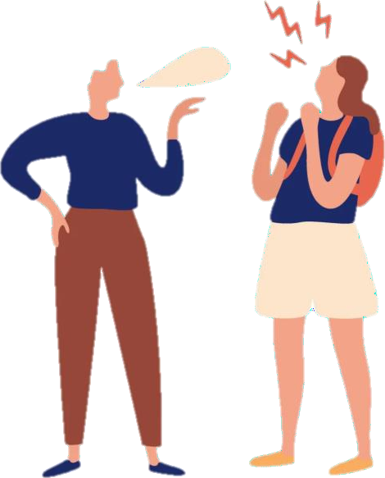

Гнев – нормальная реакция на ненормальные обстоятельства, так человек выражает свою эмоциональную боль.

- Не старайтесь переспорить человека или переубедить его, даже если считаете, что он неправ.

- Не угрожайте и не запугивайте.

АПАТИЯ
Апатия – это реакция снижения общей эмоциональной, поведенческой и интеллектуальной активности человека.

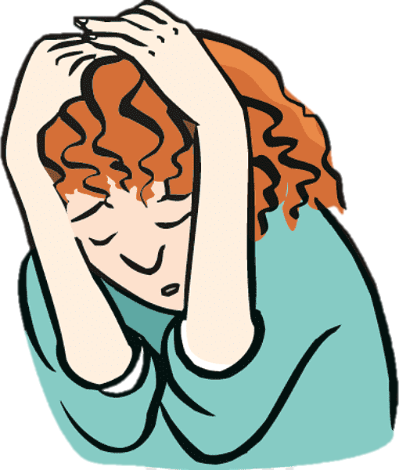
Зачастую, когда человек попадает в экстремальную ситуацию, это оказывается для него настолько тяжелым переживанием, что он не в состоянии сразу осознать то, что случилось, и апатия в данном случае выступает какпсихологическая анестезия.

ПОМОЩЬ ПОСТРАДАВШЕМУ


- Если это возможно, дайте такой реакции состояться, постарайтесь обеспечить человеку те условия, в которых он мог бы отдохнуть.


- Если это по каким-то причинам невозможно, то необходимо помочь человекумягко выйти из этого состояния. Для этого вы можете предложить ему самомассаж (или помочь ему в этом) активных биологических зон – мочек ушей и пальцев рук.
- Можно дать стакан сладкого крепкого чая, предложить какую-то умеренную физическую нагрузку (пройтись пешком, сделать несколько простых физических упражнений).

- Поговорите с человеком, задайте ему несколько простых вопросов, исходя из того,знаком он вам или нет: «Как тебя зовут?», «Как ты себя чувствуешь?».

- Скажите человеку, что испытывать апатию – это нормальная реакция на сложившиеся обстоятельства.

Когда мы даем реакции состояться, то это позволяет человеку в комфортном для него режиме осознать произошедшее. В случае, если человеку необходимо активно действовать, вы помогаете ему прийти в рабочее состояние щадящим способом.

ПОМОЩЬ СЕБЕ

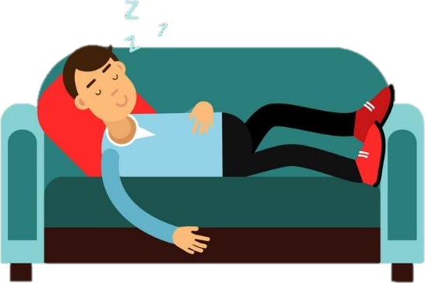
- Если вы чувствуете упадок сил, вам трудно собраться и начать что-то делать, и особенно, если вы понимаете, что не способны испытывать эмоции, дайте себе возможность отдохнуть.

- Снимите обувь, примите удобную позу, постарайтесь расслабиться.

- Не злоупотребляйте напитками, содержащими кофеин (кофе, крепкий чай),


это может только усугубить ваше состояние. По возможности отдохните столько, сколько потребуется.

- Если ситуация требует от вас действий, дайте себе короткий отдых, расслабьтесь хотя бы на 15–20 минут.

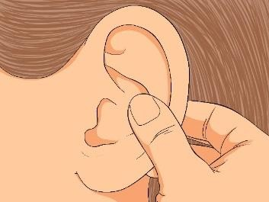
- Помассируйте мочки ушей и пальцы рук – это места, где находится огромное количество биологически активных точек. Эта процедура поможет вам немного взбодриться.
- Выпейте чашку некрепкого сладкого чая.

- Сделайте несколько физических упражнений,но не в быстром темпе.

После этого приступайте к выполнению тех дел, которые вам необходимо сделать.
Не беритесь делать несколько дел сразу, в таком состоянии внимание рассеяно, и сконцентрироваться, а особенно на нескольких делах,


- Выполняйте работу в среднем темпе, старайтесь сохранять силы. Например: если вамнужно дойти до какого-то места, не бегите – передвигайтесь шагом.

- Постарайтесь при первой же возможности дать себе полноценный отдых.

НЕДОПУСТИМЫЕ ДЕЙСТВИЯ

  - Не нужно призывать человека собраться, «взять себя в руки», апеллируя к моральнымнормам, не нужно говорить, что «так нельзя», «ты сейчас должен».
  - Не «выдергивайте» человека из этого состояния и не прекращайте течение этой реакции без крайней на то нужды.

СТРАХ

Страх - это эмоция, которая оберегает нас от рискованных, опасных поступков, его время от времени испытывает каждый человек.
Опасным страх становится, когда он неоправдан (человек боится того, что не представляет для него опасности) или силен настолько, что лишает человека способности думать и действовать.

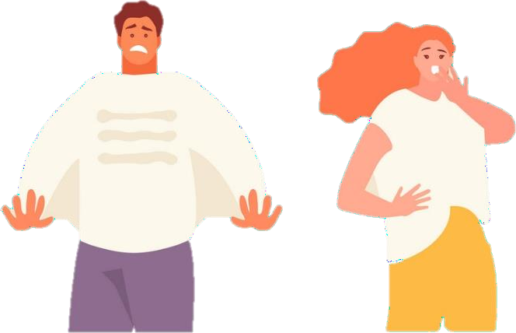
Экстремальная ситуация так называется, потому что выходит за рамки нормального опыта человека, поэтому сильные проявления страха – это тоже нормальная реакция на ненормальные обстоятельства.

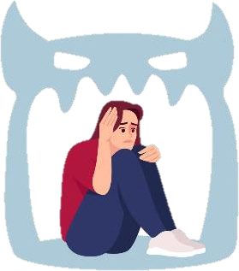
Страх, возникая один раз, может надолго поселиться у человека в душе. И тогда он начнет мешать ему жить, вынуждая отказываться от каких-то действий,поступков, отношений.

Чем дольше человек живет со своим страхом, тем сложнее ему с ним бороться. Поэтому чем быстрее человек справится со своим страхом, тем меньше вероятность того, что эмоция, возникшая в ответ на ненормальные обстоятельства, превратится в проблему, которая будет беспокоить человека долгие годы.

ПОМОЩЬ ПОСТРАДАВШЕМУ

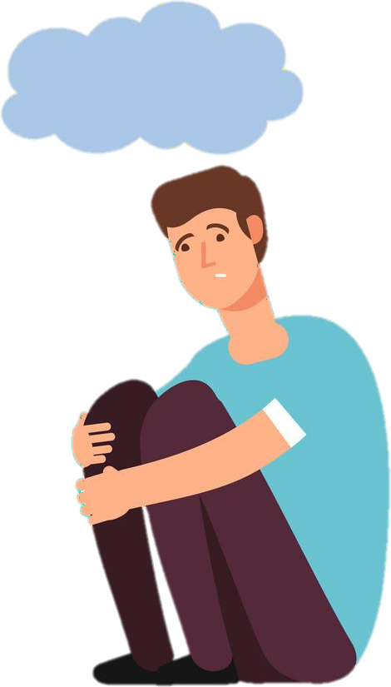

- Не оставляйте человека одного, страх тяжело переноситьв одиночестве.
Если страх настолько силен, что буквально парализует человека, то можно предложить ему сделать несколько простых приемов. Например, задержать дыхание,
насколько это возможно, а после сосредоточиться на спокойном медленном дыхании.

Другой прием основан на том, что страх - это эмоция, а любая эмоция становится слабее, если включается
мыслительная деятельность, поэтому можно предложить человеку простое интеллектуальное действие, например, отнимать от
100 по 7.

- Когда острота страха начинает спадать, поговорите с человеком о том, чего он боится,но не нагнетая эмоции, а давая возможность человеку выговориться.


- Скажите ему, что страх в такой ситуации – это нормально. Такие разговоры не могут усилить страх, а дают возможность человеку поделиться им.

- Ученые давно доказали, что, когда человек проговаривает свой страх, он становится не таким сильным. Поэтому, если человек говорит о том, чего он боится, поддержите
его, поговорите с ним на эту тему.

ПОМОЩЬ СЕБЕ

- Если вы находитесь в состоянии, когда страх лишает способности думать и действовать, то можно попробовать применить несколько простых приемов. Например, это могут быть дыхательные или физические упражнения.

- Попытайтесь сформулировать про себя, а потом проговорить вслух, что вызывает страх.

- Если есть возможность, поделитесь своими переживаниями с окружающими людьми - высказанный
страх становится меньше.

- При приближении приступа страха можно сделать несколько дыхательных
упражнений.



НЕДОПУСТИМЫЕ ДЕЙСТВИЯ

- Даже если вы считаете, что страх неоправданный или нелепый, то не нужно пытаться убедить в этом человека фразами:
«Не думай об этом», «Это ерунда», «Это глупости». Когда человек находится в таком состоянии, для него страх серьезен и эмоционально болезнен.

ТРЕВОГА

Состояние тревоги отличается от состояния страха тем, что, когда человек испытывает страх, он боится чего-то конкретного (поездок в метро, болезни ребенка, аварии и т. д.), а когда человек испытывает чувство тревоги, он не знает, чего он боится.

Поэтому в каком-то смысле состояние тревоги тяжелее, чем состояние страха.
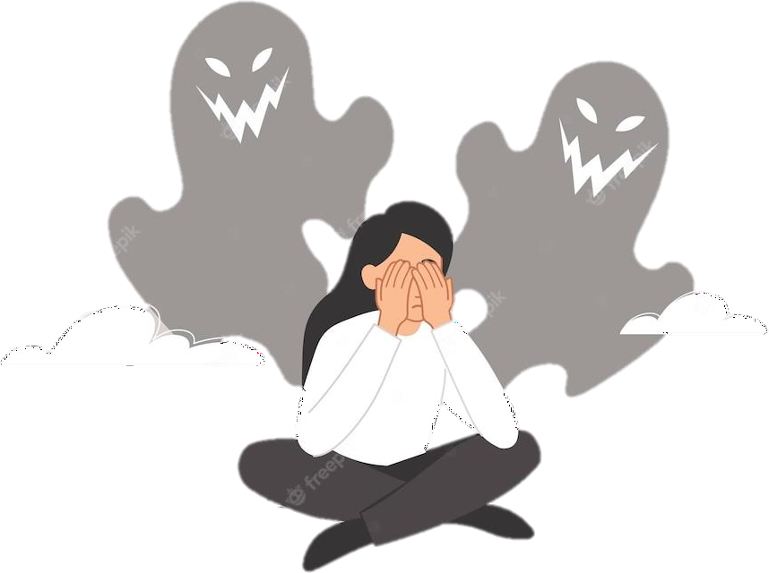

Источником тревоги очень часто является недостаток информации и состояние неопределенности, которое характерно
для любой чрезвычайной ситуации.

Состояние тревоги – это одно из тех состояний,
которое может длиться долго, вытягивая из человека силы и энергию, лишая его возможности отдыха, парализуя способность действовать.

ПОМОЩЬ ПОСТРАДАВШЕМУ

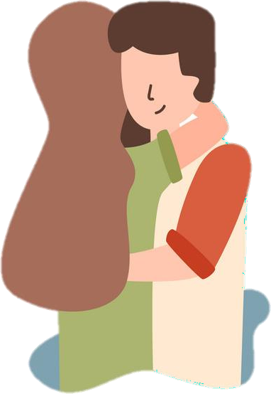
- При тревожной реакции очень важно постараться
«разговорить» человека и понять, что именно его тревожит. В этом случае, возможно, что человек осознает источник тревоги, и тогда она трансформируется в страх. А со страхом справиться проще, чем с тревогой
- Часто человек тревожится, когда у него не хватает

информации о происходящих событиях. Тогда можно проанализировать, какая информация необходима, когда и где ее можно получить, составить план действий.
Самое мучительное переживание при тревоге – это невозможность расслабиться.

Напряжены мышцы, в голове крутятся одни и те же мысли, поэтому можно предложить человеку сделать несколько активных движений, физических упражнений, чтобы снять напряжение, а еще лучше вовлечь его в продуктивную деятельность, связанную с происходящими событиями.

ПОМОЩЬ СЕБЕ

Помочь себе можно при помощи тех приемов, которые описаны для помощи другим.

НЕДОПУСТИМЫЕ ДЕЙСТВИЯ

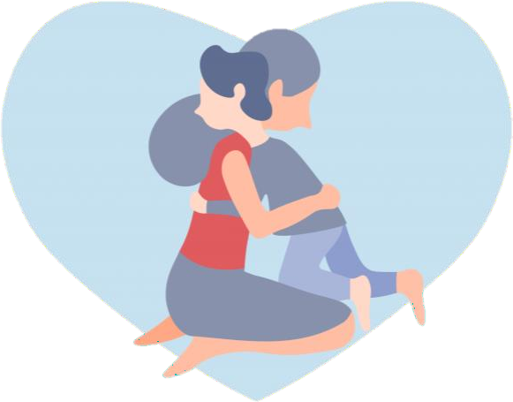
- Не оставляйте человека одного.

- Не убеждайте его, что тревожиться незачем, особенно если это не так.

- Не скрывайте от него правду о ситуации или плохие новости, даже если, с
вашей точки зрения, это может его расстроить.

СЛЕЗЫ

Плач – это та реакция, которая позволяет в сложной кризисной ситуации выразить переполняющие человека эмоции.
Каждый хотя бы раз в жизни плакал и знает, что слезы, как правило, приносят значительное облегчение.

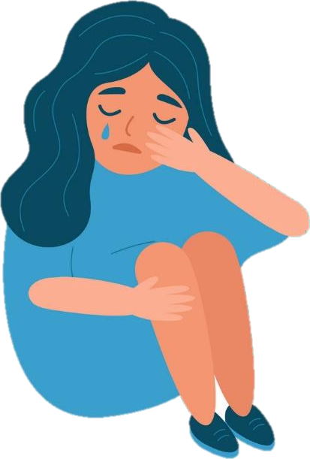
Когда человек попадает в экстремальную ситуацию, он не может сразу, как по взмаху волшебной палочки, вернуться в обычную жизнь. Его переполняют сильнейшие эмоции, и слезы в данном случае – это способ
выплеснуть свои чувства.

Любую трагедию, любую потерю человек должен ПЕРЕЖИТЬ. Пережить – это значит принять то, что с ним случилось, выстроить новые отношения с миром. Процесс переживания не может случиться сразу, он занимает какое-то время. Эмоционально это время очень непростое для человека.

Слезы, печаль, грусть, размышления о произошедшем свидетельствуют о том, что процесс переживания начался. Такая реакцияявляется самой лучшей.
Если человек сдерживает слезы, то не происходит эмоциональной разрядки, и это может нанести вред психическому и физическомуздоровью человека.

ПОМОЩЬ ПОСТРАДАВШЕМУ
- Нужно дать этой реакции состояться. Но находиться рядом с плачущим человеком ине пытаться помочь ему – тоже неправильно.

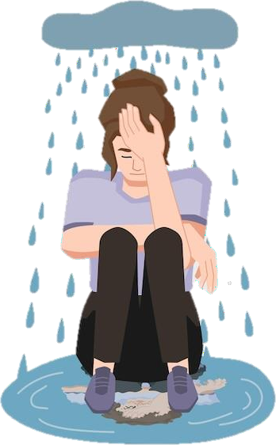
- Постарайтесь выразить человеку свою поддержку и сочувствие. Не обязательно делать это словами, можно просто сесть рядом, дать почувствовать, что вы вместе с ним сочувствуете и сопереживаете. Можно просто держать человека за руку, иногда протянутая рука помощи - значит
гораздо больше, чемсотни сказанных слов.

- Если вы видите, что реакция плача затянулась и слезы уже не приносят облегчения человеку, можно предложить ему выпить стакан воды – это известное и широко используемое средство.
Важно дать человеку возможность говорить о своих чувствах.
- Можно предложить человеку сконцентрироваться на глубоком и ровном дыхании, вместе с ним заняться каким-нибудь делом.

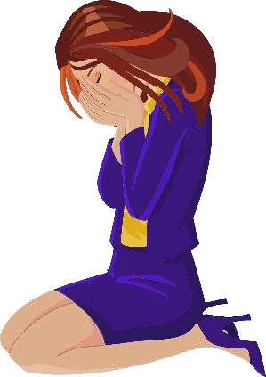
ПОМОЩЬ СЕБЕ

- Если вы плачете, не нужно сразу стараться успокоиться,
«взять себя в руки». Нужно дать себе время и возможность выплакаться.
- Однако если вы чувствуете, что слезы уже не приносят облегчения и нужно успокаиваться, то необходимо выпить
стакан воды, после чего медленно, но не глубоко дышать, концентрируясь на своем дыхании.

НЕДОПУСТИМЫЕ ДЕЙСТВИЯ
- Не нужно пытаться остановить эту реакцию, успокоить человека и убедить его не плакать.
- Не стоит считать, что слезы являются проявлением слабости.

ЗАКЛЮЧЕНИЕ
«Все, что не убивает меня, делает меня сильнее»
Это изречение древнего философа как нельзя более точно описывает то, что происходит с человеком, переживающим психологическую травму. Кризисы после трагических событий, душевная боль, которую люди испытывают при потере близкого, – это плата за то, чтобы быть человеком. Кто-то справляется с этим сам, а кто-то сам справиться не может. В этом случае нет ничего постыдного или неудобного в том, чтобы обратиться за помощью к специалисту: психологу, врачу, психотерапевту.

Мы надеемся, что данная информация поможет вам понять те чувства, которые возникают у людей в ответ на кризисное событие, поддержать и помочь этим людям, а при необходимости и себе, пережить сложные жизненные моменты.

БИБЛИОГРАФИЧЕСКИЙ СПИСОК

- Кадыров, Р. В. Посттравматическое стрессовое расстройство (PTSD) : учебник и практикум для вузов / Р. В. Кадыров. - 2-е изд., перераб. и доп. - Москва : Издательство Юрайт, 2023. - 644 с.

- Одинцова, М. А. Психология стресса : учебник и практикум для вузов / М. А. Одинцова, Н. Л. Захарова. - Москва : Издательство Юрайт, 2023. - 291 с.

- Психология экстремальных ситуаций для спасателей и пожарных / Под общей ред. Ю.С. Шойгу - Москва, 2007.

- Шарапов, А. О. Кризисная психология : учебное пособие для вузов / А. О. Шарапов, Е. П. Пчелкина, О. И. Шех. - 2-е изд., испр. и доп. - Москва : Издательство Юрайт, 2023. - 538 с.

- Шарапов, А. О. Экстренная психологическая помощь : учебное пособие для вузов / А. О. Шарапов, Е. П. Пчелкина, О. В. Логинова. - 2-е изд., испр. и доп. - Москва : Издательство Юрайт, 2023.

